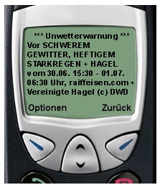
Wir sind am Postdamer Platz-U-Bahnstation. Warten auf dich um 9:30 hier.
Morgen um 8:42 Flug nach Frankfurt.
Lust auf einen Kinofilm?
Treffen wir uns am Samstag um 20 Uhr?
Tut mir leid! Bin zu spät. Ich habe um 14 Uhr eine Verabredung. Treffen uns um 14:45. Wir sehen uns später.
Hol mich bitte am Goetheplatz ab. Mein Auto fährt nicht mehr.
Pit, ich komme später. Ich bin gerade in einer Konferenz. Kannst du das Essen machen? Bis gleich. Aline
Komme später. Mein Zug hat Verspätung. Bitte warte auf mich! Bis gleich.

